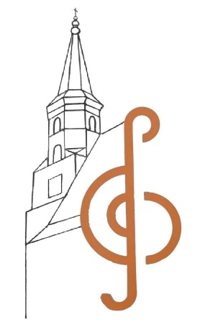
DREIKÖNIGSTAG 2026
„Dem Stern folgen“ –
Festmusik zum Dreikönigstag

Einzug  Eröffnungslied | Orgelmusik: Intrada  Sternsinger-Halleluja/1+2 (Joseph Kronsteiner)  GL 811/2+3 „Ein Stern mit hellem Brande“
Kyrie | Martin Vogt: Aus der „Messe F-Dur“
Gloria | GL 400/1-2 „Ich lobe meinen Gott“
Tagesgebet
1. Lesung
Antwortgesang  Ruf vd Evangelium | Peter Cornelius: „Die Könige“, anschließend:  GL 260 „Werde licht, Jerusalem, Halleluja“ mit Vers
Evangelium
Ruf nd Evangelium | GL 260 „Werde licht, Jerusalem, Halleluja“  J. S. Bach: Ich steh an deiner Krippen hier  (aus dem „Weihnachtsoratorium“)
Credo
Fürbitten | Optional: Weihnachtlicher Fürbittruf „Zu dir, o Herr“
Offertorium | Joseph Ignaz Schnabel: „Transeamus“
Sanctus | Martin Vogt: Aus der „Messe F-Dur“
Hochgebet | GL 775 „Deinen Tod, o Herr, verkünden wir“
Vaterunser
Agnus Dei | Martin Vogt: Aus der „Messe F-Dur“
Communio | Adolphe Adam: „O heil´ge Nacht“
Text/Meditation | Weihnachtskrippe („Anbetung der Könige“)
Danklied | Lowell Mason: „Freue dich Welt“
Schlussgebet
Schlusssegen
Schlusslied  Auszug | Sternsinger-Halleluja/3  GL 238/1-3 „O du fröhliche“
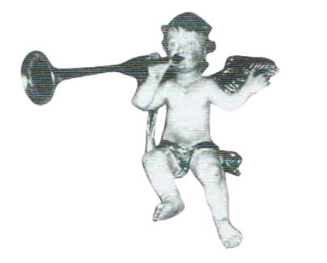
Musikalisch Ausführende:
Concentus Laureatus
(Martina Ruthmann, Sopran; Cornelia Ruthmann,
Mezzosopran; Simon Gerner, Bassbariton)
Prof. Thomas Pumberger, Orgel

